Les vêtements

En commençant par la lettre dans la case carrée, suivez un chemin continu pour trouver les 18 vêtements. Le sentier traverse chaque lettre une fois et peut se tordre vers le haut, le bas ou sur le côté, mais jamais en diagonale.

Beginning with the letter in the square box, follow a continuous path to the find 18 items of clothing. The trail passes through each and every letter once and may twist up, down or sideways, but never diagonally.

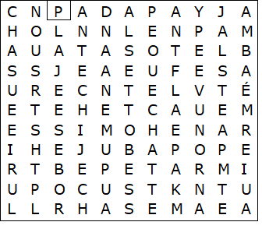

ANORAK  BOTTE  CHAPEAU  CHAUSSETTE  CHAUSSURE  CHEMISE  IMPERMÉABLE  JEAN  JUPE | MANTEAU  PANTALON  PANTOUFLE  PULL  PYJAMA  ROBE  SANDALE  TEESHIRT  VESTE

Les vêtements – Solution

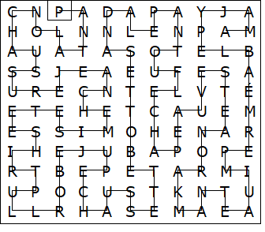

Cette feuille a été créée à l'aide de TOOLBOX par Discovery Educational Software.

